Snov za 27. 3. 2020 - Mojca Batič Škarabot
7. a
Danes nadaljujete z reševanjem v delovnem zvezku v podpoglavju Obrazci, na strani 128. Srečali se boste z obrazcem – potrdilom o oddaji pošiljke. Ta obrazec izpolnjujemo na pošti, ko želimo poslati pismo ali kakšno drugo pošiljko, ki ima posebno vrednost; morebiti pošiljamo dokumente, naročeno blago ali še kaj. Na tem obrazcu izpolnimo posebne rubrike, glede na to kako želimo, da je pošiljka vročena.
Zelo natančna navodila o obliki, vsebini, namenu in izpolnjevanju potrdila o oddaji pošiljke najdete na spletnem Portalu OSV, ki deluje pod okriljem Ministrstva za izobraževanje, znanost in šport. Če boste v strežnik vtipkali Potrdilo o oddaji pošiljke – portal OSV:

Potrdilo o oddaji pošiljke – Portal OSV
www.portalosv.si › funkcionalna-pismenost › postni-in-bancni-obrazci

se vam bo odprla spletna stran, na kateri bo popoln opis obrazca ter video posnetek o izpolnjevanju. Na tej isti strani dobite tudi povezavo na spletno stran Pošte Slovenije, kjer so vsi bančni obrazci prav tako predstavljeni. Oglejte si čim več.
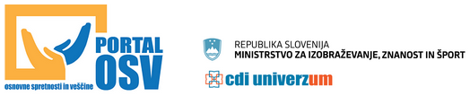
Osnovne spretnosti in veščine

Nato rešite v delovnem zvezku naloge od strani 128 do strani 131. Ko rešite, si odgovore preverite po rešitvah, ki jih najdete v priponki.

Ostanite zdravi in lep pozdrav, vaša učiteljica

